КАМІН (kamin_15)

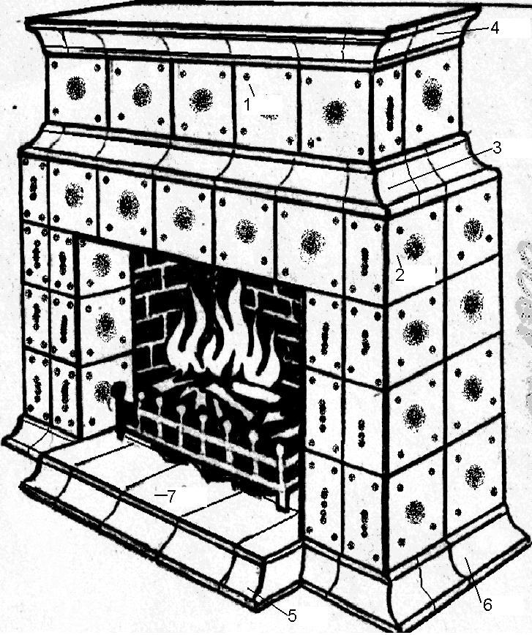

№ елементів | Назва елементів | Кількість, шт.
1 | Кахель прямий | 18
2 | Кахель кутовий | 16
3 | Карниз кутовий | 4
4 | Карниз прямий | 16
5 | Цоколь кутовий | 4
6 | Цоколь прямий | 9
7 | Плитка плоска з малим карнизом | 5
 | ВСЬОГО, шт | ∑ 72
Загальна висота, см |  | 135
Маса кахелю, кг |  | 100

